第二十四章 圆
24.2.2 直线和圆的位置关系
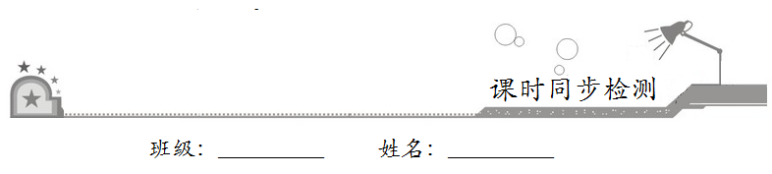
一、选择题：在每小题给出的四个选项中，只有一项是符合题目要求的．
1．已知⊙O的半径为5 cm，圆心O到直线l的距离为5 cm，则直线l与⊙O的位置关系为
A．相交 B．相切
C．相离 D．无法确定
【答案】B
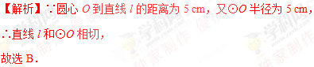[来源:学#科#网Z#X#X#K]
【名师点睛】本题考查了直线与圆的关系，解题的关键是能熟练根据数量之间的关系判断直线和圆的位置关系．若d＜r，则直线与圆相交；若d=r，则直线与圆相切；若d＞r，则直线与圆相离．
2．正方形ABCD中，点P是对角线AC上的任意一点（不包括端点），以P为圆心的圆与AB相切，则AD与⊙P的位置关系是
A．相离 B．相切
C．相交 D．不确定
【答案】B[来源:学&科&网Z&X&X&K]
【解析】∵点P到AD的距离等于点P到AB的距离，以P为圆心的圆与AB相切，
∴AD与⊙P的位置关系是相切．
故选B．[来源:学科网]
3．已知⊙O的半径为5，且圆心O到直线l的距离是方程x²-4x-12=0的一个根，则直线l与圆的位置关系是
A．相交 B．相切
C．相离 D．无法确定
【答案】C
【解析】∵x²-4x-12=0，(x+2)(x-6)=0，解得:x₁=-2(不合题意舍去)，x₂=6，
∵点O到直线l的距离是方程x²-4x-12=0的一个根，即为6，
∴点O到直线l的距离d=6，r=5，∴d＞r，∴直线l与圆相离.
故选：C.
4．如图，PA，PB分别与 相切于点A,B，连接OP．则下列判断错误的是
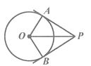
A．∠PAO=∠PBO=90° B．OP平分∠APB
C．PA=PB D．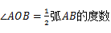
【答案】D
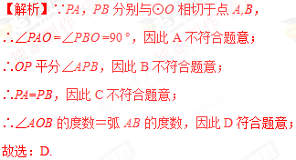
5．如图，AB是⊙O的弦，AC是⊙O的切线，A为切点，BC经过圆心．若∠B=23°，则∠C的度数是
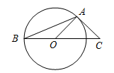
A．23° B．46°
C．44° D．54°
【答案】C
【解析】∵AC是⊙O的切线，∴
∵OA=OB，∴∴
∴ 故选C.
6．如图，PA、PB分别与圆O相切于A、B两点，C为圆上一点，∠P＝70°，则∠C＝
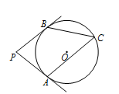
A．60° B．55°
C．50° D．45°
【答案】B
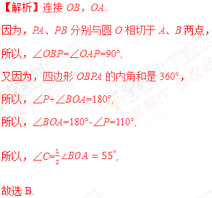
二、填空题：请将答案填在题中横线上．
7．已知⊙O的半径为4，圆心O到直线l的距离为3，则直线l与⊙O的位置关系是_______________．
【答案】相交[来源:学科网ZXXK]
【解析】∵⊙O的半径为4，圆心O到直线l的距离为3，
又∵3＜4，
∴直线l与⊙O的位置关系是：相交．
故答案为：相交．
8．已知⊙O的直径AB与弦AC的夹角为35°，过C点的切线PC与AB的延长线交于点P，则∠P＝_______________．
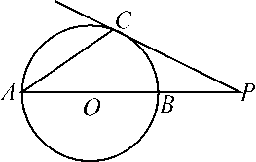
【答案】20°
【解析】连接OC，PC为⊙O的切线，所以∠PCO=90°，
因为OA=OC，则∠ACO=∠PAC=35°，
在ACP中，∠P=180°-35°-35°-90°=20°．
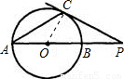
故答案为：20°.[来源:学科网ZXXK]
9．如图，⊙I为ABC的内切圆，点D，E分别为边AB，AC上的点，且DE为⊙I的切线，若ABC的周长为21，BC边的长为6，△ADE的周长为_______________．
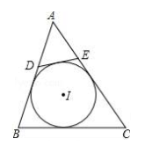
【答案】9
【解析】如图所示：
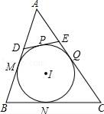
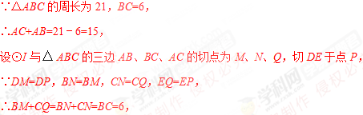
∴△ADE的周长=AD+DE+AE=AD+AE+DP+PE
=AD+DM+AE+EQ
=AB﹣BM+AC﹣CQ
=AC+AB﹣（BM+CQ）
=15﹣6=9，
故答案是：9．
10．如图，⊙与的三边分别切于点、、，，，是上的动点（与、不重合），的度数为__________．
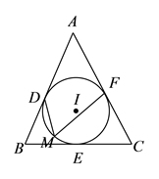
【答案】65°
【解析】．
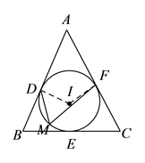
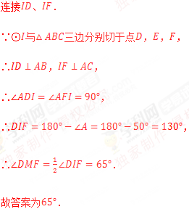
三、解答题：解答应写出文字说明、证明过程或演算步骤．
11．如图，四边形OABC是平行四边形，以O为圆心，OA为半径的圆交AB于D，延长AO交O于E，连接CD，CE，若CE是O的切线，解答下列问题:
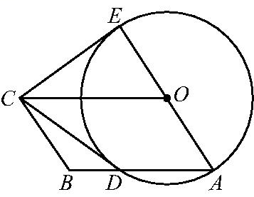
(1)求证:CD是O的切线；
(2)若BC=3，CD=4，求平行四边形OABC的面积.
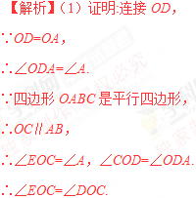
在EOC和DOC中，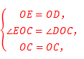
∴△EOC≌△DOC(SAS).
∴∠ODC=∠OEC=90°.即OD⊥DC，
∴CD是O的切线.
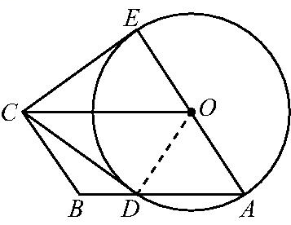
(2)∵EOC≌△DOC，∴CE=CD=4.
∵四边形OABC是平行四边形，∴OA=BC=3，∴平行四边形OABC的面积S=OA×CE=3×4=12.
12．如图所示，AB是⊙O的直径，点C为⊙O上一点，过点B作BD⊥CD，垂足为点D，连接BC．BC平分∠ABD．
求证：CD为⊙O的切线．
